**Муниципальное казенное дошкольное образовательное учреждение «Детский сад «Аист»**

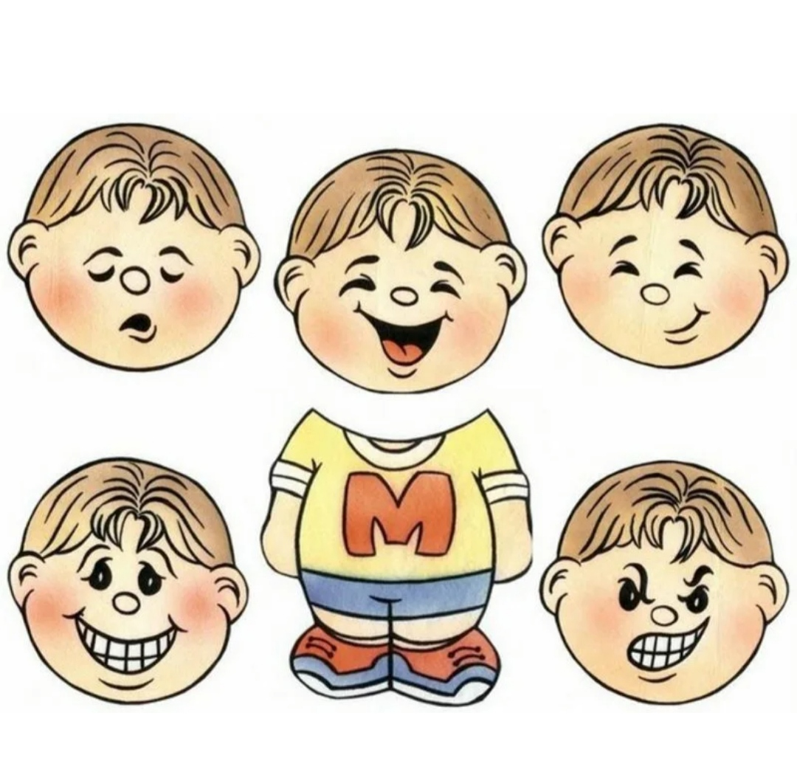

**Ансалта**

**Февраль2022 г.**

**Тема проекта: «Такие разные эмоции».**

**Вид проекта**: групповой.

**Тип проекта:** практико-ориентированный.

**Продолжительность:**1 неделя.

**Участники проекта:** воспитатели, дети старшего дошкольного возраста, родители.

**Цель проекта**: Познакомить детей с миром эмоций, чувств и способами адекватного выражения своего эмоционального состояния. Развивать умение общаться, понимать чувства других людей, сочувствовать им, адекватно реагировать в сложных ситуациях, находить выход из конфликта, т.е. научить детей умению управлять своим поведением.

**Задачи проекта:** • познакомить детей с основными эмоциями: интересом, радостью, удивлением, грустью, гневом, страхом, стыдом; • обогащать словарь детей за счет слов, обозначающих различные эмоции, чувства, настроения; • научить соотносить эмоции с цветом, явлениями, предметами и выражать их художественными средствами;

• учить определять эмоциональное состояние других по мимике и пантомимике; • развивать способность делиться своими переживаниями, описывать свои эмоции и чувства; • формировать умение контролировать свои эмоциональные реакции; • учить сотрудничать при выполнении совместных задач; • развитие умение услышать, увидеть, почувствовать и пережить различные эмоциональные состояния, предложенные в мультфильмах; • сформировать представления о положительных и отрицательных эмоциях.

**Актуальность**: В настоящее время, заботясь о физическом и познавательном развитии ребёнка, взрослые зачастую забывают о важности его эмоционально - личностного развития, которое напрямую связано с психологическим и социальным благополучием ребёнка. Современные дети стали менее отзывчивыми к чувствам других, они не всегда способны осознать и контролировать свои эмоции, а это приводит к импульсивности поведения. У детей наблюдаются недостаточно сформированные умения распознавать и описывать свои эмоции, а также выражать своё эмоциональное состояние. Из-за этого возникают конфликты внутри детской группы, у дошкольников появляются внутриличностные проблемы, которые вытекают в тревожность, гиперактивность, застенчивость, агрессивность, замкнутость и т.д. Эмоции играют важную роль в жизни детей, помогают воспринимать действительность и реагировать на неё. Ребёнок - дошкольник очень впечатлителен, у него ярко прослеживается неотделимость эмоций от процессов восприятия, воображения, мышления. Эмоции оказывают влияние на все формы активности детей, окрашивают общение, процесс познания, отражения действительности, дают возможность наиболее ярко раскрыться, самореализоваться в деятельности. Таким образом, эмоциональное развитие дошкольников в настоящее время - одна из актуальных проблем, которая должна решаться сегодня всеми, кто имеет отношение к детям.

**Краткое изложение проекта:** данный проект реализуется на базе Муниципального дошкольного образовательного учреждения «Детский сад № 95». Проект направлен на развитие эмоциональной сферы, гармонизацию отношений детей старшего дошкольного возраста, умение понимать свое эмоциональное состояние, распознавать чувства других людей, формирование эмоционального отношения к действительности и людям. В процессе проекта будут рассмотрены основные эмоциональные состояния (радость, грусть, печаль, гнев и т.д.). Дети смогут смоделировать социальные ситуации для конкретного эмоционального состояния и способы поведения в нем. Проект способствует активизации работы с родителями по изучению и закреплению знаний о развитии эмоциональной сферы ребенка, формирование готовности родителей к сотрудничеству с ДОУ. Результат проекта – совместная деятельность родителей с детьми: конкурс поделок «Эмоции глазами детей». После завершения проекта воспитателями совместно с родителями будет изготовлен «Экран эмоций» для выражения детских эмоций на протяжении всего дня.

**Материалы по сопровождению проектной деятельности:** • Игры на развитие эмоциональной сферы ребёнка: упражнения на релаксацию; арт-терапевтическое упражнение. • Игры и педагогические ситуации на развитие эмоциональной отзывчивости. • Упражнения на развитие мимики. • Упражнения по развитию пантомимики. • Упражнения «Тренируем эмоции». • Чтение, обсуждение художественных произведений. • Демонстрационный материал «Поступки». • Просмотр мультфильмов, обсуждения.

**Продукт проектной деятельности:**объёмные и плоскостные поделки на конкурс «Эмоции глазами детей».

**Предполагаемые итоги реализации проекта:** • повышение уровня эмоционального развития детей; • преобладание положительных эмоций; • проявление дружеских отношений со сверстниками; • понимание чувств других людей; чувства приобретают устойчивость; • приобретение умений и навыков в проявлении сдерживания бурных и резких выражений своих чувств; • формирование адекватной эмоциональной реакции ребёнка на конкретную ситуацию; • заинтересованность родителей, как участников образовательного процесса; • эффективное и рациональное взаимодействие всех участников образовательного процесса.

**План проекта:**

**Подготовительный этап**

Наблюдение за детьми в разных видах деятельности и опрос.

Опрос родителей по теме: «Какие черты вы в первую очередь пытаетесь воспитывать в своем ребенке?».

Подбор информационных ресурсов по теме проекта (методическая и художественная литература).

• Наглядный материал; мультимедиа, СD и DVD- диски.

• Подбор игр и упражнений на развитие эмоциональной сферы.

• Обогащение развивающей среды по предстоящей теме.

**Основной этап** знакомство с эмоциями в совместной деятельности: беседы; презентации; дидактические игры; сюжетно-ролевые игры; речевые игры; рисование; лепка; работа с раскрасками; игры на развитие эмоциональной сферы; педагогические ситуации на развитие эмоциональной отзывчивости; чтение и обсуждение художественных произведений; просмотр мульфильмов.

**Завершающий этап**

Совместная деятельность родителей совместно с детьми конкурс «Эмоции глазами детей».

Совместная деятельность воспитателей и родителей, изготовление «Экрана эмоций».

**План проекта**

|  |  |  |
| --- | --- | --- |
| **Дни** | | **Совместная деятельность воспитателя и детей** |
| 1 | | **Беседа** **об эмоциональных ситуациях**. Цель: Выявить наличие сформированных знаний о социальных эмоциях.  **Проведение исследования:** наблюдение за детьми  в разных видах деятельности, опрос по теме. Примерные вопросы: Можно ли смеяться, если твой товарищ упал? Почему? Можно ли обижать животных? Почему? Нужно ли делиться игрушками с другими детьми? Почему? Если ты сломал игрушку, а воспитатель подумал на другого ребенка, нужно ли сказать, что это ты виноват? Почему? Можно ли шуметь когда другие отдыхают? Почему? Можно ли драться, если другой ребенок отобрал у тебя игрушку? Почему?  **Игровые упражнения по развитию мимики**. Цель: Развивать у детей внимание, умение различать эмоциональный настрой речи. Развивать умение передавать голосом определённое эмоциональное состояние, настроение. • «Съели кислый лимон» (дети морщатся). • «Рассердились на драчуна» (сдвигают брови). • «Встретили знакомую девочку»  (улыбаются).  **Д/игра «Угадай эмоцию».** Цель: научить распознавать схематичное изображение эмоции и уметь передать ее с помощью средств невербального общения. Описание игры: На столе картинкой вниз выкладываются схематические изображения эмоций. Дети берут по очереди любую карточку, не показывая ее остальным. Задача ребенка: по схеме узнать эмоцию, настроение и изобразить ее с помощью мимики, пантомимики, голосовых интонаций. Взрослый просит ребенка придумать (вспомнить) ситуацию, в которой возникает эта эмоция. Остальные дети (зрители) должны угадать, какую эмоцию переживает, изображает ребенок, что происходит в его мини-сценке.  **С/р игра «Детский сад».Цель:** Способствовать обогащению игрового опыта детей посредством объединения отдельных действий в единую сюжетную линию. Учить детей придумывать и изображать различные действия в игровой ситуации. Расширять знания детей. Воспитывать дружеские отношения, уважение к труду взрослых.  **Чтение художественной литературы. В. Осеева «Обидчики».** Цель: Развивать умение услышать, увидеть, почувствовать и пережить различные эмоциональные состояния, предложенные в литературных произведениях; ставить себя на место героев произведений; развивать умения оценивать ситуацию и поведение героев с моральной точки зрения; учить продумывать различные варианты поведения героев и находить оптимальный для данной ситуации.  **Игры и педагогические ситуации на развитие эмоциональной отзывчивости. Игра «Радостная песенка».**Цель: положительный настрой, развитие чувства единства. Описание игры: У меня в руках клубочек. Я сейчас обмотаю нитку вокруг пальца и передам клубочек своему соседу справа Диме и спою песенку про то, как я рада его видеть – «Я очень рада, что Дима в группе есть…».  Кто клубочек получает, обматывает нитку вокруг пальца и передает его следующему, сидящему справа от него ребенку и мы вместе (все, у кого в руках нитка) поём ему радостную песенку. И так, пока клубочек не вернётся ко мне. Отлично! - Клубочек ко мне вернулся, он пробежал по кругу и всех нас соединил. Наша дружба стала ещё крепче, а настроение улучшилось. |
| 2 | **Беседы с использованием презентации: «Такие разные эмоции».**Цели занятия:обучение распознаванию и выражению  эмоций: радость, злость, страх (испуг), удивление.  Задачи:  Образовательные: Привлечение внимания к эмоциональному миру человека. Обучение распознаванию и выражению эмоций: радость, злость, страх (испуг), удивление. Обогащение и активизация словаря детей за счет слов, обозначающих различные эмоции.  Коррекционно-развивающие: Обучать способам выражения негативных эмоций в социально приемлемой форме. Развивать умение владеть различными мышцами (лица, рук, ног), развивать волевую регуляцию поведения. Развитие внимания и воображения.  Воспитательные: Способствовать сплочению детского коллектива и установлению положительного эмоционального настроя в группе.  **2. Упражнения "Тренируем эмоции"**  *Цель:* Научиться понимать эмоции других, выражать собственные эмоции и чувства.**Нахмуриться** **как:**  -  осенняя туча,  -  рассерженный человек,  -  злая волшебница.  **улыбнуться, как:**  -  кот на солнце,  -  само солнце,  -  как Буратино,  -  как хитрая лиса,  -  как радостный ребенок,  -  как будто ты увидел чудо.  **позлись, как:**  -  ребенок, у которого отняли мороженое,  -  два барана на мосту,  -  как человек, которого ударили.  **испугайся, как:**  -  ребенок, потерявшийся в лесу,  -  заяц, увидевший волка,  -  котенок, на которого лает собака.  **устань, как:**  -  папа после работы,  -  муравей, поднявший тяжелый груз,  **отдохни, как:**  -  турист, снявший тяжелый рюкзак,  -  ребенок, который много потрудился, но помог маме,  -  как уставший воин после победы.  **Рисование «Эмоции бывают разными».**  **Составление рассказов по сюжетным картинкам о разных поступках людей.**Цель: Обучение связному, последовательному изложению событий по серии сюжетных картин.  Задачи: *Образовательные:*Учить передавать сюжет,  заложенный в серии картин. *Развивающие:*Развивать способность самостоятельно придумывать  события. *Воспитательные:*Воспитывать уважение к чужому труду. Развивать наблюдательность.  **С/Р игра «Поликлиника».**Цель: Способствовать обогащению игрового опыта детей посредством объединения отдельных действий в единую сюжетную линию. Учить детей придумывать и изображать различные действия в игровой ситуации. Расширять знания детей. Воспитывать дружеские отношения, уважение к труду взрослых.  **Игры на развитие эмоциональной сферы ребенка. Упражнение на релаксацию.**  Цель: обучение методам саморегуляции, снятие психоэмоционального напряжения. Описание игры: Радостному настроению помогает расслабление. Сядьте поудобнее. Вытянитесь и расслабьтесь. Закройте глаза, погладьте себя по голове и скажите себе: «Я очень хороший» или «Я очень хорошая». Представьте себе чудесное солнечное утро. Вы находитесь возле тихого прекрасного озера. Чуть слышно ваше дыхание. Вдох-выдох. Ярко светит солнце, и вы чувствуете себя всё лучше и лучше. Вы чувствуете, как солнечные лучи согревают вас. Вы абсолютно спокойны. Светит солнце, воздух чист и прозрачен. Всем телом вы ощущаете тепло солнца. Вы спокойны и неподвижны. Вы чувствуете себя спокойным и счастливым. Вы наслаждаетесь покоем и солнечным теплом. Вы отдыхаете… Вдох-выдох. А теперь откройте глаза. Потянулись, улыбнулись и проснулись. Вы хорошо отдохнули, у вас бодрое и весёлое настроение, и приятные ощущения не покинут вас в течение всего дня. | | |

|  |  |  |
| --- | --- | --- |
| 3 | **Беседа «Как узнать настроение».**Цель: Систематизировать представления детей о настроении человека. Развивать умение узнавать настроение по выражению лица. Воспитывать желание дарить другим положительные эмоции  **Игровые упражнения по развитию пантомимики**  • «Расцвели, как цветы».  • «Завяли, как травка».  • «Полетим, как птицы».  • «Идет медведь по лесу».  • «Крадется волк за зайцем».  • «Плывут уточки».  • «Идут пингвины».  • «Жук перевернулся на спину».  • «Скачут лошадки» («рысью», «галопом»).  • «Мчатся олени»  **Складывание разрезных картинок.**Цель: учить складывать целое из частей, угадывать полученную эмоцию.  **Речевая игра «Расскажи стихотворение в разном настроении».**Цель: учить рассказывать стихотворение, используя, предложенную воспитателем эмоцию (грустно, радостно и т.д.)  **С/Р игра « Магазин».**Цель: Способствовать обогащению игрового опыта детей посредством объединения отдельных действий в единую сюжетную линию. Учить детей придумывать и изображать различные действия в игровой ситуации. Расширять знания детей. Воспитывать дружеские отношения, уважение к труду взрослых.  **Упражнение на развитие эмоционального интеллекта «Прочитай письмо»**Цель: развитие способности определять эмоциональное состояние по схематическим изображениям и объединять разные эмоции единым сюжетом.  Описание игры: почтальон приносит письмо, но не обычное, а зашифрованное: в каждом письме по 2-3 эмоциональных состояния, и их надо расшифровать. Пример: Шёл мелкий дождь. Коля сидел у окна и грустил, но вот выглянуло солнышко, дождь прекратился, и Коля радостно побежал на улицу.  **Игры и педагогические ситуации на развитие эмоциональной отзывчивости.**  **«Танцуем вместе»** Цель: изменение эмоционального состояния музыкальными средствами, эмоциональная разрядка, сближение детей, развитие внимания, межполушарного взаимодействия.  Описание игры: - Музыкальные движения  повышают настроенье.  Некогда нам унывать – будем дружно танцевать.  Звучит песня «Танец маленьких утят»  Во время припева нужно найти себе пару и, сцепившись руками, кружиться. | |
| 4 | **Беседа на тему: «Что такое хорошо, и что такое плохо».**  **С/Р игра «Мы идём в гости».**Цель: Способствовать обогащению игрового опыта детей посредством объединения отдельных действий в единую сюжетную линию. Учить детей придумывать и изображать различные действия в игровой ситуации. Расширять знания детей. Воспитывать дружеские отношения.  **Лепка «Смайлики».**  **Игровые упражнения по развитию мимики**Цель: Развивать у детей внимание, умение различать эмоциональный настрой речи. Развивать умение передавать голосом определённое эмоциональное состояние, настроение.  • «Испугались забияку» *(приподнимают брови, широко открывают глаза, приоткрывают рот).*  • «Удивились» *(приподнимают брови, широко открывают глаза).*  • «Обиделись»*(опускают уголки губ).*  • «Умеем лукавить» *(моргают то правым глазом, то левым).*  **Речевая игра «Позови как…»**Цель:развивать эмоциональную выразительность.  **Игры и педагогические ситуации на развитие эмоциональной отзывчивости.** **«Это я, узнай меня»**  Цель: Снятие эмоционального напряжения, агрессии, развитие эмпатии, тактильного восприятия, создание положительного эмоционального климата в группе.  Описание игры: Дети сидят на ковре. Один из них поворачивается спиной к сидящим. Дети по очереди ласково поглаживают его по спине ладошкой и говорят: «Это я. Узнай меня». Водящий ребенок (которого поглаживают) должен отгадать, кто до него дотронулся. Взрослый помогает ребенку отгадать, называя по очереди по имени всех участвующих в игре детей.  Желательно, чтобы каждый ребенок побывал в роли ведущего.  **Чтение художественной литературы В. Сутеев «Под грибом», «Яблоко».**  Цель: Развивать умение услышать, увидеть, почувствовать и пережить различные эмоциональные состояния, предложенные в литературных произведениях; ставить себя на место героев произведений; развивать умения оценивать ситуацию и поведение героев с моральной точки зрения; учить продумывать различные варианты поведения героев и находить оптимальный для данной ситуации. |

|  |  |  |  |
| --- | --- | --- | --- |
| 5 | | **Беседа на тему «Для чего нужны друзья?»**Цель:продолжать укреплять дружественные отношения в детском коллективе. Задачи: - создавать условия для дружественного общения детей и взрослых; - учить детей внимательно и терпеливо относиться друг к другу: стараться выслушивать до конца мнение товарища, не перебивать; - учить толерантности; - способствовать сплочению детей посредством игры; - развивать стремление высказывать свою точку зрения при обсуждении; - воспитывать в детях чувство милосердия и сострадания; - воспитывать желание действовать сообща.  **Речевая игра «Скажи наоборот»**Цель:учить детей анализировать, строить логические выводы, подбирать антонимы, правильно составлять словосочетания. Улучшать память, концентрацию внимания, мыслительную способность, слуховое восприятие, обогащать словарный запас.  **С/Р игра «Дочки – матери».**Цель:  Развивать у детей интерес к сюжетно-ролевой игре, помочь создать игровую обстановку. Учить развитию игры как формы, в которой ребёнок переходит к передаче отношений в мире взрослых (мама, папа заботятся о дочке, сыночке). Согласовывать игровые действия с принятой ролью. Воспитывать дружеские взаимоотношения в игре.  **Рассматривание иллюстраций людей в разном настроении.**Цель:*развивать умение понимать своё настроение и настроение других людей, формировать коммуникативные навыки, расширять словарный запас в области чувств и эмоций.*  *Задачи:*  *- дать понятие психических явлений: «настроение», «чувства», «мимика»;*  *- развивать умение владеть своими эмоциями, анализировать эмоции и понимать, чем они вызваны, под влиянием чего меняются;*  *- воспроизводить эмоции, уметь анализировать собственные эмоции.*  **Беседы с использованием презентаций: «Наши эмоции и чувства».**  **Игры на развитие эмоциональной сферы ребенка. Арт-терапевтическое упражнение «Чудесный край»**  Цель: выражение чувств и эмоций через совместную изобразительную деятельность, сплочение детского коллектива.  Описание игры: - А сейчас давайте вместе нарисуем край чудесный.  Детям предлагается выполнить совместный рисунок на большом листе бумаги, который расстилается прямо на полу. Тема рисунка «Чудесный край». Предварительно на листе рисуются детали  и небольшие линии. Дети дорисовывают неоконченные изображения, «превращают» их во что угодно. Совместное рисование сопровождается звуками природы.  **Упражнение «Дорисуй портрет»**Цель: закрепить полученные знания. Детям предлагают дорисовать предложенными эмоциями лица детей. | **Консультация для родителей на тему: «Мульттерапия. Развитие эмоциональной и нравственной сферы ребенка».**  Предложить к просмотру с детьми мультфильмы:  «Леопольд»;  Крокодил Гена»;  Паровозик из Ромашково»;  Мойдодыр»;  «Заяц – хваста»;  «Сказка о старом Эхо»;  «Ничуть не страшно»;  «Морозко». |
|  | | | |

**Работа с родителями:**

**Рекомендации для родителей «Простые слова имеют глубокий смысл ...»**

- Больше говорите с ребенком обо всем - о любви, о жизни и смерти, о силе и слабости, о дружбе и предательстве.

- Отвечайте на детские вопросы, а не отмахивайтесь от них.

- Всегда поступайте так, как вам хотелось бы, чтобы делал ваш ребенок. Даже если в этот момент малыш вас не видит.

- Читайте вместе с ребенком книги, учите доброте.

**Консультация для родителей на тему: «Мульттерапия. Развитие эмоциональной и нравственной сферы ребенка».**

Предложить к просмотру с детьми мультфильмы:

«Леопольд»;

Крокодил Гена»;

Паровозик из Ромашково»;

Мойдодыр»;

«Заяц – хваста»;

«Сказка о старом Эхо»;

«Ничуть не страшно»;

«Морозко».

**Беседа с родителями на тему: «Воспитание эмоциональной отзывчивости у детей в семье».** Важно: • Эмоциональный микроклимат, определяющийся характером взаимоотношений членов семьи. При отрицательных взаимоотношениях огромный вред настроению ребенка, его работоспособности, взаимоотношению со сверстниками наносит разлад родителей. • Представления родителей об идеальных качествах, которые они желали бы видеть у своего ребенка в будущем. Идеальное большинство родителей считают те качества ребенка, которые связаны с интеллектуаль- ным развитием; усидчивость, сосредоточен -ность, самостоятель- ность. Реже можно слышать о таких идеальных качествах как доброта, внимание к другим людям. • Интимные переживания родителей по поводу тех или иных качеств, обнаруженных в каждом ребенке. Что родителям нравится, что радует в ребенке и, что огорчает, беспокоит в нем. Т. е. родители создают необходимость воспитания у ребенка не одного качества, а систему качеств, связанных между собой: интеллектуальных и физических, интеллектуальных и нравственных. • Привлекать ребенка к участию в будничных делах семьи: уборке квартиры, приготовлению еды, стирке и пр. необходимо постоянно обращать внимание на то, что, поощряя ребенка даже в незначительной степени за помощь, подчеркивая его причастность, родители тем самым вызывают положительные эмоции у ребенка, укрепляют у него веру в собственные силы. • Понимать родителям роль их собственного участия в совместном с ребенком деятельности. Распределяя с ребенком действия, чередуя их, включая его в выполнение посильных дел и заданий, родители тем самым способствуют развитию его личностных качеств: внимания к другому, умения прислушаться и понять другого, откликнуться на его просьбы, состояние.

Дети должны постоянно чувствовать, что родителей тревожат не только их успехи в приобретении различных умений и навыков. Устойчивое внимание родителей к личностным качествам и свойствам детей, к взаимоотноше- ниям со сверстниками, к культуре их отношений и эмоциональных проявлений укрепляет в сознании дошкольников социальную значимость и важность этой особой сферы – сферы эмоционального развития.

**Рекомендации для родителей «Простые слова имеют глубокий смысл ...»**

- Больше говорите с ребенком обо всем - о любви, о жизни и смерти, о силе и слабости, о дружбе и предательстве.

- Отвечайте на детские вопросы, а не отмахивайтесь от них.

- Всегда поступайте так, как вам хотелось бы, чтобы делал ваш ребенок. Даже если в этот момент малыш вас не видит.

- Читайте вместе с ребенком книги, учите доброте и милосердии.

- Научите ребенка заботиться о ком-либо и получать от этого радость.

- Заведите домашнее животное и вместе с малышом заботьтесь о нём постоянно.

- Пересмотрите свои отношения с родителями, научите ребенка уважительному отношению к ним.

- Ежедневно возникает немало ситуаций, когда нужно принимать решение, как себя вести. Учить ребенка проявлять доброту и отзывчивость можно ежедневно, и помнить об этом нужно всегда.

**Конспект занятия по эмоциональному развитию детей**

**старшей группы дошкольного возраста :**

**Путешествие в страну «Эмоции».**

**Цель:**  Развитие эмоциональной сферы старших дошкольников.

**Задачи:**

Закрепить умение узнавать и выражать эмоции, эмоциональные состояния в мимике.

Развивать саморегуляцию воспитанников через прослушивание музыкальных произведений.

Создать комфортный психологический микроклимат в группе, бодрое и радостное настроение;

Сохранение здоровья воспитанников через психогимнастику и релаксацию.

формировать положительное отношение к окружающим, сбалансированность эмоций;

формировать доброжелательные и равноправные отношения между сверстниками;

упражнять в умении поддерживать беседу, участвовать в коллективном разговоре.

**Состав группы:**

Возраст участников: 5 - 6 лет.  
Кол-во детей в группе: 21 человек  
Продолжительность занятия: 25 минут.

**Материал для занятия:**

«Волшебный клубочек»;

Пиктограммы эмоций и фотографии: страх, радость, злость и т.д.

Магнитная доска; Человечки-эмоции;

Бумага для рисования, карандаши;

Детские стулья по числу детей;

Зеркало;

Небольшая песочница, рамки с песком; кисточки;

**Использованные технологии занятия:**

Сопровождении СD музыки: Магнитофон и диск с записью спокойной музыки; Аудиозапись «Радость» из подборки Т.Д. Зинкевич-Евстигнеевой; муз. Э.Грига «Шествие гномов» или «В пещере горного короля»;

Элементы здоровьесберегающей технологии

Игры с песком.

Психогимнастика.

**Методические приемы:** беседа, групповое обсуждение различных чувств; вопросы детям; пиктограммы эмоциональных состояний; рассматривание; показ; объяснение; практическая деятельность детей.

**Предварительная работа:**

– знакомство с базовыми эмоциями: страх, радость, злость, грусть

– прослушивание музыкальных произведений

– проведение психологических игр и упражнений

**Ход занятия:**

**Приветствие. «Волшебный клубочек».**

**-**Здравствуйте, ребята. Я рада вас видеть!

- Дети, а что это у меня в руках? *(ответы детей)* Но это не простой клубок, а волшебный. Передавая «волшебный клубочек», давайте поприветствуем друг друга.

Психолог передаёт клубок ниток ребёнку, он наматывает нить на палец и ласково называет рядом сидящего ребёнка по имени или произносит «волшебное вежливое слово», затем передаёт клубок другому ребёнку и т.п.

**-**Ребята, мы сегодня с вами отправимся в путешествие. А в какую страну мы поедем, вы мне скажете после того, как я вам прочитаю стихотворение.

**Бывают чувства у зверей,  
У рыбок, птичек и людей.  
Влияет без сомнения, на всех  
Нас настроение.  
Кто веселится!   
Кто грустит?  
Кто испугался!  
Кто сердит?  
Рассеет все сомнения  
            Азбука настроения.**

*(краткое обсуждение стихотворения, повторение названий эмоций)*

 - Наше настроение зависит от наших поступков, от того, что мы делаем и как. В свою очередь, наше настроение влияет на настроение окружающих, и они испытывают разные эмоции.

- Ребята, а вы знаете, что такое эмоции? (ответы детей)

 – Как вы думаете, чем мы сегодня будет заниматься? О чём будем говорить? *(ответы детей)*

– Ребята, мы сейчас с вами отправимся в путешествие в страну «Эмоции» . Для того чтобы мы могли путешествовать, нам нужен транспорт. На каком транспорте вы путешествовали? Давайте построим сказочный поезд. Встаньте друг за другом, возьмите впереди стоящего за пояс. Передвигаться наш поезд сможет с помощью волшебных слов:

Наш волшебный поезд  
Всех друзей вперед увозит...

*(Дети произносят слова и идут по кругу, изображая вагончики)*

**1 остановка. «Поляна Радости**» *(звучит**аудиозапись «Радость» из подборки Т.Д. Зинкевич-Евстигнеевой)*

-Кого вы видите на этой поляне? (Человечек-радость)

-А какое у него настроение?

-Дети, а что такое радость?» *(ответы детей)*

*Например:*

«Радость — это когда все радуются, всем весело».

«Бывает радость большая, а бывает маленькая. Маленькая — это когда у одного человека, а большая — когда у всех».

«Радость — это когда у всех праздник».

«Радость — это когда никто не плачет. Ни один человек».

«Радость — это когда нет войны».

«Радость — это когда все здоровы».

«Радость — это я, потому что мама говорит: «Ты моя радость».

— *Что вы делаете, когда вам весело?* (*Ответы детей.)*

***Этюд «Кто как радуется»*** Дети становятся в круг. Психолог предлагает им изобразить, показать без слов, как они радуются при встрече с мамой, когда они встречают гостей в свой день рождения, при совместных прогулках с родителями или при походе в зоопарк, цирк.

Выразительные движения: объятия, улыбки, смех, радостные восклицания.

**Упражнение « Нарисуй эмоцию»**

- А сейчас представьте себе, что мы художники и нам надо нарисовать картину на тему – «Радость». Возьмите листочки и карандаши, и пусть каждый нарисует радость так, как хочется.

*(Затем детям предлагается сесть в круг и рассказать о том, что они нарисовали. Затем психолог совместно с детьми наклеивает рисунки на большой лист бумаги — проводится выставка (обсуждение, выбор самого оригинального рисунка, ответы на вопрос «Что такое радость? и самые интересные истории).*

***Психогимнастика  « Ручеек радости»****(звучит спокойная музыка)*

Дети садятся на пол по кругу, берутся за руки, расслабляются.

***-Ребята,******мысленно представьте себе, что внутри у каждого из вас поселился добрый, веселый ручеек. Водичка в ручейке — чистая, прозрачная, теплая. Ручеек совсем маленький и очень озорной. Он не может долго усидеть на одном месте. Давайте с ним поиграем и мысленно представим себе, как чистая, прозрачная, теплая водичка через ваши ручки переливается друг другу по кругу.***

Дети мысленно передают друг другу радость.

**2 остановка. « Остров Грусти»**

-Что такое грусть?

-Ребята, а кто живёт на этом острове? (Человечек-Грусть)

Посмотрите на этого мальчика. Какое выражение его лица... Что произошло с его ртом? Бровями? Какое выражение глаз? Что это за эмоция? *(ответы детей)*

*-*А как вы догадались? (по лицу, по глазам, брови сдвинуты, губы опущены)

Ребята, у вас тоже, наверное, бывает грустное настроение? Расскажите. *(рассказы детей)*

*На острове могут жить не только человек, но и животное. И вот сейчас я вам предлагаю изобразить животное.*

**Игра « Доброе животное».** Встаньте в круг и возьмитесь за руки. Сейчас я проверю, как вы умеете вместе дышать. Мы превратимся в одно большое, доброе животное. *( Включается спокойная музыка.)* Давайте послушаем, как оно дышит.

 А теперь подышим вместе. Вдох – все вместе делайте шаг вперед. Выдох- шаг назад.

  Наше животное дышит очень ровно и спокойно. А теперь давайте изобразим и послушаем, как бьется его большое сердце. Стук- делайте шаг вперед. Стук- шаг назад.

 Наше животное дышит очень ровно и спокойно. А теперь давайте изобразим и послушаем, как бьется его большое сердце. Стук- делайте шаг вперед. Стук- шаг назад.

**3 остановка.*«*Пещера страха»**

Добрались мы и до пещеры. *(Психолог включает  музыку.)*

**Упражнение « Страшные звуки»** *( звучит муз. Э.Грига «Шествие гномов» или «В пещере горного короля»)*

*-*Угадайте, какие звуки мы слышим?*(ответы детей)*

*-*Мы слышим много звуков, среди них есть и страшные. Мы будем слушать звуки и угадывать, какие из них пугающие, страшные, а какие успокаивающие или радостные. *(обсуждение детей)*

А всегда ли звук был страшным? Звук поезда тоже вам кажется страшным, но если вы вспомните поездку в отпуск на поезде, что было весело и интересно, то страх проходит.

Какой здесь живёт человечек. (Человечек – Страх)

-Как вы догадались?*(ответы детей)*

**Игра « Я страшилок не боюсь, в кого хочешь - превращусь»**

Дети идут по кругу, держась за руки, и проговаривают хором эти слова. Когда водящий ( первоначально может быть психолог) называет какого-либо страшного персонажа ( Кощея, волка, льва и т.п.), детям нужно быстро «превратиться» в него и замереть. Ведущий выбирает самого страшного и тот становится водящим и продолжает игру.

**Упражнение « У страха глаза велики»**

- А теперь, давайте поиграем со страхом. Представьте, что у вас большой, огромный страх. *(Дети широко разводят руки в стороны).*У всех, кто боится, от страха большие глаза. *(Изображают больщие круглые глаза при помощи рук.)* Но теперь страх уменьшается. *(Дети сдвигают руки.)*

А затем и вовсе исчезает. *( Пожимают плечами и в недоумении разводят руками.)*

Посмотрите друг на друга и убедитесь, что ни у кого нет больше больших глаз и , следовательно, никто из вас ничего не боится, так как страх исчез. Улыбнитесь друг другу.

**4 остановка.«Гора Злости»**

-Кто живёт на этой горе? (Человечек-Злость)

-Как вы догадались?

-Что происходит со ртом? Покажите! Рот открылся, зубы соединены. Рот может быть перекошенным у злого человечка.

-Что происходит с бровями? Покажите! Брови опущены, между ними складки. Нос наморщился.

-Что происходит с глазами? Покажите! Глаза стали узкими, как щелочки.

– Дети, а в каких случаях испытывают такие эмоции?  *(придумать вместе с детьми жизненную ситуацию).*

***Упражнение «Зеркало»***

Детям предлагается изобразить перед зеркалом злость.

Дети садятся на стулья полукругом. Ведущий задаёт вопрос, на который дети должны топать, если хотят ответить «да». Если «нет», то ноги стоят на месте.

Я расскажу, когда мамы злятся, а вы отгадаете, правильно ли я говорю.

Мамы злятся, когда опаздывают на работу.

Мамы злятся, когда кушают мороженое.

Мамы злятся, когда на них кричат.

Мамы злятся, когда им дарят подарки.

Мамы злятся, когда опаздывают с ребёнком в детский сад.

Мамы злятся, когда про мам говорят «плохая».

Мамы злятся, когда берут их личные вещи, не спрашивая разрешения.

Мамы злятся, когда их любят.

-Молодцы, ребята. Вы отгадали, какие события любит человечек-Злость.

**Упражнение «Закончи предложение».**

-Подумайте хорошенько и закончите предложение «Я радуюсь когда…» (высказывания детей записываются).

-Я злюсь, когда… и т.д.

– Ребята, посмотрите, какие бывают эмоции, и какие пиктограммы им соответствуют. ( фото и пиктограммы)

Пиктограммы – это схематическое изображение эмоций.

**Рефлексия.**  *Беседа с детьми:*

-А сейчас нам пора возвращаться в детский сад.

-Что вы сегодня узнали на занятии? *(ответы детей)*

-А что вам больше всего понравилось? *(ответы детей)*

-Молодцы, ребята! Вы были дружными, активными справились со всеми заданиями!

-Мне тоже очень понравилось наше путешествие. Я желаю вам хорошего настроения, и чтобы вы говорили друг другу только хорошие и добрые слова.

-Я очень хочу узнать, какое настроение у вас осталось после нашего путешествия. И я вам предлагаю нарисовать кисточкой свое настроение на песке!

Педагог: *(если вдруг у кого-нибудь будет грустное настроение)* От чего тебе грустно? Тебе что-то не понравилось? А у меня настроение очень хорошее и я хочу с тобой им поделиться (дарю улыбающийся смайлик, а если у всех хорошее настроение улыбающиеся смайлики дарю всем.)

И чтоб наша встреча запомнилась, давайте на память сделаем фотографию.

На этом наше занятие заканчивается.

**Занятие “Эмоции и здоровье”**

**Цель:**Развитие эмоциональной сферы детей.

**Задачи:**

* сформировать у детей понятие о видах эмоций (положительных и отрицательных);
* вести работу по развитию мимики и эмоционально-выразительных движений;
* расширять знания о приёмах снятия отрицательных эмоций как одному из способов сохранения психического здоровья;
* воспитывать культуру общения.

**Материал:**мультимедийное оборудование, зеркало, картинки с изображением различных чувств и эмоций, картинки с изображением радуги и тучки, два планшета, разноцветные воздушные шары, ваза, маркеры, ткань для игры «Мои цыплята», пластилин «Play-Doh», клеенка, влажные салфетки.

**Предварительная работа:**

– знакомство с базовыми эмоциями (радость, грусть, интерес, страх, злость, стыд, удивление);

– проведение упражнений, способствующих осознанию собственного тела, снятию мышечного напряжения;

– разыгрывание этюдов и сценок;

– проведение психологических игр и упражнений.

**Ход занятия**

**I. Организационный момент.**

**Слайд №1 «Эмоции и здоровье» -**название занятия.

*-*Сегодня у нас очередное занятие здоровья. Но вначале давайте поздороваемся друг с другом *(хором)*:

Ты пришёл, и я пришёл,   
Вместе нам хорошо.   
Будем думать, отвечать  
И друг другу помогать.

- Я очень рада видеть вас, ребята. С каким настроением вы сегодня пришли на занятие? *(Ответы детей).* Я надеюсь, что после сегодняшнего занятия настроение у вас будет ещё лучше, потому что мы сделаем ещё один шаг в направлении к здоровому образу жизни.

 - Девизом нашего занятия станут слова:

«Я умею думать, я умею рассуждать.  
Что полезно для здоровья, то и буду выбирать».

*(Слова произносятся хором вместе с психологом.)*

– Сегодня мы будем говорить о чувствах и состояниях человека, о том, как их можно выразить и как ими управлять.

– Для начала я предлагаю вам встретиться с героями мультфильма.

**Слайд №2**

*М/ф “Просто так”, просмотр первых кадров.*

*–*Вспомнили этот мультфильм? *(Ответы детей).*

*–*Кто герои этого мультфильма?*(Ответы детей).*

– Какое чувство испытывает мальчик? *(Радость).*

– А ослик какое чувство испытывает? *(Грусть.)*

– Сможем мы с вами изобразить эти чувства?*(Ответы детей).*

– Давайте все вместе попробуем изобразить радость. *(Используется зеркало.)*

*–*А теперь – грусть. Молодцы!

**II. Изучение нового материала.**

– Вы молодцы, правильно определили чувства и состояния героев мультфильма. Все чувства, переживания можно назвать одним словом – эмоции.

– Сейчас мы поговорим о тех чувствах, которые может испытывать человек.

*(Дети по очереди рассказывают стихи и отвечают на вопрос: О каком чувстве идёт речь?)*

**1)** Весела я, весела,  
     Ножками я топаю.  
     Я танцую и пою  
     И в ладошки хлопаю.

– Какое чувство испытывает девочка?*(Радость).*

**Слайд №3***(обсуждение картинки)*

**2)** Зайку бросила хозяйка –   
     Под дождём остался зайка.

– Какое чувство испытывает герой? *(Грусть.)*

**Слайд №4***(обсуждение картинки)*

**3)** На дороге гуси ущипнули Люсю,  
   И болела долго у неё нога.  
  – Я вам, злые гуси! – погрозила       Люся.   
     А они в ответ ей: “Га-га-га”!

–Какое чувство испытывают гуси?*(Злость).*

**Слайд №5***(обсуждение картинки)*

**4)** Лепит девочка из глины  
   Ушки, лапки, хвостик длинный.  
   Удивляется братишка:   
   Вышла серенькая мышка.

– Какое чувство испытывает братик? *(Удивление).*

**Слайд №6***(обсуждение картинки)*

**5)** У опушки две старушки  
   Брали грузди и волнушки.  
  Филин: “У-у-х!”, Филин: “У-у-х!”  
  У старушек замер дух: “Жутко!”

– Какое чувство испытывают старушки? *(Страх).*

**Слайд №7***(обсуждение картинки)*

**6)**В старой корзине на кухонном столике  
Смирно сидели пушистые кролики.  
Мама сказала: “Их трогать не нужно”.  
Только, наверно, им, бедненьким, душно,  
Маленьким крошкам жарко и тесно.  
Сколько их там – посмотреть интересно.

– Какое чувство испытывает герой? *(Интерес).*

**Слайд №8***(обсуждение картинки)*

**7)** Ваза синяя разбита,                                                                                                                 Лужа на паркете...  
Мать на мальчиков сердита:  
- Отвечайте, дети,  
Кто из вас с цветами вазу  
Уронил с окошка?  
Может быть, ответить маме:  
“Виновата кошка”?  
И Володя, и Сережа   
Покраснели сразу.   
Мама спрашивает строже:   
- Кто же трогал вазу?   
Младший прячется за брата,   
Старший смотрит прямо,                                                                                        Говорит:   
- Прости нас, мама,   
Оба виноваты.

– Какое чувство испытывают мальчики? *(Стыд, вину).*

**Слайд №9***(обсуждение картинки)*

**Слайд №10***(Картинки с изображением различных чувств и эмоций).*

– Давайте ещё раз повторим, о каких эмоциях мы говорили. *(Ответы детей).*

 - Правильно, вы все их сейчас назвали.

- Ребята, эмоции можно поделить на две группы. К первой группе относятся хорошие, приятные эмоции. Их принято называть – положительными. А к второй группе относятся плохие, неприятные. Их принято называть – отрицательными. Попробуйте самостоятельно поделить эти эмоции на две группы. Положительные вы прикрепите к радуге, а отрицательные к тучке. Каждый возьмите в руки по одной картинке.

*(Детям раздаются картинки с изображением различных эмоций, они прикрепляют их к соответствующим картинкам «Радуга» или «Тучка». К положительным относятся: радость, интерес, удивление*, *а к отрицательным: грусть, страх, вина, злость).*

*–*Вы молодцы! Справились с этим сложным заданием!

**Слайд №11**

- При общении очень важно уметь определять, какие эмоции испытывает человек в данный момент. Сейчас мы узнаем, можете ли вы это делать, а для этого заглянем в один домик, в котором живут девочки-подружки.

- Посмотрите на это окно. Какое лицо у этой девочки? А у этой?     *(Ответы детей)*

(*Выражение лиц девочек:* *испуганное, грустное, злое, радостное, удивленное).*

– Правильно! Молодцы, вы хорошо умеете определять эмоциональное состояние других.

**Слайд №12 (движущиеся шарики под музыку)**

– Ребята, сегодня к нам на занятие прилетели волшебные воздушные шары. Давным-давно в одной сказочной стране жили-были волшебные воздушные шары. Кто-то был веселым, кто-то грустным, один шарик был злой, а другой всего боялся. Все они были разные, и им друг с другом было интересно. Но вот однажды случился сильный-сильный дождь, и личики шариков смыла вода. И теперь они стали одинаковые и неинтересные. Я предлагаю вам сделать их снова разными. А помогут вам в этом маркеры.

**Слайд №13 (неподвижные шарики под музыку)**

*(Дети с помощью маркеров рисуют на шариках).*

– Молодцы, ребята, очень разнообразные у нас получились шарики. Давайте поставим их в вазу, они будут украшать наш зал.

***(поставить слайд на паузу)***

*-*Ребята, у меня для вас есть загадка. Послушайте ее внимательно и отгадайте.

*Загадка:*

Был белый дом,

Чудесный дом.  
И что-то застучало в нём.  
И он разбился, и оттуда  
Живое выбежало чудо, —  
Такое теплое, такое —  
Пушистое и золотое!

*(Ответ: цыпленок)*

– Правильно, цыплёнок! А сейчас я предлагаю вам поиграть в игру “Мои цыплята”. Вы будете не просто мальчиками и девочками, а маленькими цыплятами, а я буду вашей мамой-курицей. Внимательно слушайте и попробуйте выполнить то, что я вам буду говорить.

*(Психолог вместе с детьми садится на пол и накрывает каждого ребенка “волшебными платочками-скорлупками”).*

– Раз, два, три, четыре, пять!   
Будем мы в цыплят играть.   
Желтые, хорошие,   
На солнышко похожие.

- Долго-долго мама-наседка высиживала своих цыплят. И вот скорлупки начали трескаться, и цыплята стали появляться на свет.

 - Первый цыплёнок очень удивился: «Как просторно вокруг, а в скорлупке так тесно»!

*(Ребенок изображает это* *соответствующей мимикой: брови подняты вверх, глаза и рот широко раскрыты (удивление).*

*-*Второй цыпленок рассердился, нахмурив свои желтенькие брови: он так хотел появиться на свет первым, но его опередили.

*(Ребенок передает это состояние: брови сведены к носу, глаза прищурены, рот закрыт, губы сжаты).*

*-*Третий цыпленок появился на свет и сразу расплакался: ему так хорошо и уютно было в скорлупке, а тут всюду опасность.

*(Ребенок передает состояние этого цыпленка: брови сведены к носу, глаза и уголки рта опущены вниз).*

*-*Четвертый цыпленок очень обрадовался своему появлению на свет и воскликнул: “Какой чудесный мир вокруг!”

*(Ребенок повторяет слова: “Какой чудесный мир вокруг!” — улыбается и смеется).*

*-* Пятому цыпленку, как только он родился, все было интересно, и он сразу же стал рассматривать своих братьев и сестер, заглядывал им в глаза, дотрагивался до них.

*(Ребенок выполняет действия, указанные психологом, при этом брови подняты вверх, глаза и рот широко раскрыты).*

*-* Шестой цыпленок очень испугался, когда треснула скорлупка. Ему стало очень страшно, потому что он не знал, что будет дальше.

*(Ребенок передает состояние этого цыпленка: брови приподняты, сведены к переносице, глаза очень широко открыты, он дрожит от испуга).*

*-* Седьмой цыпленок открыл глаза и увидел, что все уже вылупились и ждут его. Ему стало так стыдно, что он всех задерживал.

*(Ребенок передает состояние этого цыпленка: брови сдвинуты к носу, глаза опущены вниз).*

*-*Мои хорошенькие цыплятки, я так рада видеть вас (*улыбается*). Вы все такие разные, но я всех вас очень люблю: и грустных, и весёлых, и удивлённых, и тех, кто боится.

*(Психолог снимает с себя маску и накидку).*

- А теперь мы покружились

И в ребяток превратились!

*(Дети проходят на стульчики)*

 - Ребята, как вы думаете, влияют ли эмоции на состояние нашего здоровья?*(Ответы детей).* Конечно, влияют. Мы выяснили, что эмоции бывают отрицательные и положительные.

– Как отрицательные эмоции влияют на здоровье? *(Человек может плохо спать, пропадает аппетит, болит голова и т.д.)*

– Как положительные эмоции влияют на здоровье? *(Человек будет бодрый, весёлый, будет хороший сон, аппетит, может вылечится от болезней).*

– Вот представьте, что у вас плохое настроение. Оно заставляет вас делать и говорить разные вещи, от которых сердятся и огорчаются дети и взрослые. А после того как злость ушла, вам бывает грустно или неприятно. Открою секрет – каждый большой и маленький человек имеет право злиться.

– Есть много способов, которые помогают нам избавиться от плохих эмоций. Вспомните, пожалуйста, какие способы и приёмы вы знаете. *(Подушка для битья, стаканчик (мешочек) крика, разрывание бумаги, упражнения на расслабление).*

– Правильно! Есть много игр, которые учат нас “сердиться правильно”, то есть так, чтобы не обижать других. Одну из таких игр вам подарит чудо-пластилин «Play-Doh». Давайте с помощью этого пластилина вылепим собственную злость, а потом победим ее.

**Слайд №13 *(убрать с паузы)***

*(Дети работают с пластилином).*

**III. Итог занятия.**

*-*О чём мы с вами сегодня говорили? *(Об эмоциях).*Правильно, а что такое эмоции? (*Эмоции - это чувства, состояния человека).*

– На какие две группы делятся эмоции? *(Положительные, отрицательные).*

– Итак, ребята, в жизни нам случается выражать и положительные, и отрицательные эмоции. Давайте вспомним наш девиз.

**-**«Я умею думать, я умею рассуждать.  
   Что полезно для здоровья, то и буду выбирать».

 -  Какие эмоции мы выберем для своего здоровья? (*Ответы детей)*

– А как сделать, чтобы положительных эмоций стало больше? (*Быть всегда весёлыми,* *делать друг другу больше приятного, сначала хорошо подумать, а потом сделать, больше улыбаться, быть дружными).*

**Слайд №14**

– Вспомним совет Кота Леопольда: “Ребята, давайте жить дружно!”

*-* Ребята, у меня есть для вас сюрприз! Я хочу добавить вам еще немного положительных эмоций и дарю вам веселые смайлики! Будьте здоровы!

***Песня «Улыбка» Шаинского.***

**Занятие: «Наши эмоции»**

**Цели:** закреплять полученные знания об основных эмоциях; развивать умение понимать свои чувства и чувства других; продолжать развивать эмпатию, воображение, развивать выразительность речи, развитие мимики и движений.

**Задачи:**

Закрепить умение узнавать, показывать эмоции, словесно обозначать и адекватно реагировать на них.

Совершенствовать коммуникативные навыки детей.

Воспитывать доброжелательность, сочувствие.

**Предварительная работа:**

– знакомство с базовыми эмоциями (радость, грусть, брезгливость, страх, злость, обида).

– проведение упражнений, способствующих осознанию собственного тела, снятию мышечного напряжения.

**Ход занятия**

Дети входят в группу.

Психолог:

Приветствие гостей.

Здравствуйте дети! Я очень рада встрече с вами!

**Ритуал приветствия.**

***Игра-упражнение “Передай улыбку по кругу”***

Психолог. У меня сегодня хорошее настроение, и я хочу передать свою улыбку вам по кругу (психолог улыбается, рядом стоящему ребенку, этот ребенок улыбается своему соседу и т.д.).

Сегодня у нас с Вами не обычное занятие, мы совершим путешествие по стране эмоций.

*А теперь послушайте мою историю...*

*Девочка Маша первый раз пришла в детский сад. Она вошла в раздевалку, переоделася, познакомилась с воспитателями и подошла к двери в группу. Она чуть приоткрыа дверь и заглянула внутрь. На ее лице было вот такое чувство*(покажите пиктограмму "робость"). *Оно называется…. Давайте попробуем изобразить его. Глаза чуть опущены. Голова слегка наклонена в бок. Кто хочет изобразить Машу?.. Что могут сделать дети, чтобы помочь девочке?..*. *Хорошо!*

**Упражнение «Друг к дружке»** (см. Фопель К. Как научить детей сотрудничать)

Психолог: Любое общение, любой контакт начинается с приветствия.

Сегодня мы будем приветствовать друг друга в парах. Выберете себе пару взглядом, подойдите и пожмите партнёру руку. Можно приветствовать друг друга в парах самыми разными частями тела: ладонями- внутренней и тыльной стороной, локтями, плечами, спинами, бёдрами, коленями, носками, пятками, ушами, носами, затылками и т.п.

Психолог стимулирует творчество учащихся в придумывании необычных приветствий.

**Упражнение «Прогулка в лесу».**

*Цель: развитие воображения и мимически – пантомимических  реакций.*

  Психолог приглашает детей прогуляться в воображаемый лес.*Все дети выстраиваются в затылок   и идут в помещении змейкой по воображаемой тропинке. По команде взрослого они  переходят воображаемые препятствия.*

Дети повторяют движения психолога: идут тихо, на цыпочках, чтобы не разбудить медведя, перешагивают через валежники, ком, движутся, по ,узкой дорожке, вокруг которой растет крапива, осторожно ступают по шаткому мостику, перекинутому через ручеек, прыгают по кочкам в болото, наклоняются, собирая грибы и цветы, тянутся вверх за орехами и пр.

Мы всё дальше  заходим в лес, он становится всё темнее и сумрачнее. Это  леший  набезобразничал  – поселил  на светлой поляне  страхи. Что делать? Дальше пойдём, или назад вернёмся?

*Ответы детей.*

Прислушайтесь: что-то   трещит; паутина летает, пауки выползают; полянка плачет, не хочет быть тёмной и мрачной.  Не испугаемся? Хорошо, попробуем освободить лесную поляну от страхов. 

***Мимическая гимнастика   «Победи свой страх»:***

|  |  |
| --- | --- |
| 1. Страхи нас пугают,      Корчат злые рожи,      Станем на секундочку      Мы на них похожи.                   злость  2. Покажите-ка мне все,      Как можно испугаться?             испуг  3. «Как будто» бы заплачем,     И станем обижаться.                  Обида | 4. Теперь за руки возьмёмся,      Страхам дружно улыбнёмся!     радость      Три раза хлопнем,      Три раза топнем,       Руки вверх поднимем,       На весь лес все крикнем:       «Не боюсь!»      Ещё раз: «Не боюсь!»      Снова улыбнёмся,      Громко рассмеёмся! |

           Расступился тёмный лес,  превратились страхи в солнечных зайчиков.   Прыгают они прямо в руки – тёплые, добрые, ласковые!

***Упражнение «Солнечный зайчик».****релаксация*

 Педагог. А теперь закроем глаза. Пусть каждый представит себе, что в глаза ему заглянул солнечный зайчик. Закройте их ладошками. Зайчик побежал дальше по лицу, нежно погладьте его ладонями: на лбу, на носу, рту, щечках, подбородке. Поглаживайте аккуратно, чтобы не спугнуть. Погладьте голову, шею, руки, ноги... Он забрался на животик, погладьте его там. Солнечный зайчик любит вас, а вы погладьте его и подружитесь с ним. От общения с солнечным зайчиком вам стало спокойно, так что каждый может внимательно прислушаться к себе, почувствовать свое настроение, свои желания. Теперь вы можете открыть глаза.

Тихо все. На ветке замер каждый лист.

Из кустов несется соловьиный свист.

Потемнело небо там, в дали лесной.

Солнце закатилось, и настал покой.  (И. Лопухина)

Эмоция «Спокойствие»

Психолог. Ребята хорошо в волшебном лесу, но нам пора вернутся.

***Игра-упражнение “Леша, Леша повернись, повернись и улыбнись”***

Воспитатель.

Воспитатель прикасается рукой к плечу каждого ребенка и говорит: “Леша, Леша повернись, повернись и улыбнись”,

Леша поворачивается на 180 градусов и улыбается.

***Игра «Азбука настроения».***

 Бывают чувства у зверей,

 У рыбок, птичек и людей.

 Влияет, без сомнения,

 На всех нас настроение.

 Кто веселится?

 Кто грустит?

 Кто испугался?

 Кто сердит?

 Рассеет все сомнения

 Азбука настроения.

 (И. Белопольская)

(Детям, сидящим за столом, раздается по конверту с набором из шести карточек, на каждой из которых изображен персонаж с разным эмоциональным состоянием

 Психолог: Внимательно рассмотрите свои карточки... А теперь по моему сигналу поднимите карточку, на которой ваш персонаж удивлен, радуется... и т. д.

 (В игре можно использовать пиктограммы — подсказки с изображениями основных эмоций. Задача детей: в своем наборе отыскать персонаж с такой же эмоцией.)

Психолог : А теперь внимательно послушайте стихотворение и попытаться найти неточности.

Это правда или нет?

Теплая весна сейчас,

Виноград созрел у нас.

Конь рогатый на лугу

Летом прыгает в снегу.

Поздней осенью медведь

Любит в речке посидеть.

А зимой среди ветвей

«Га-га-га» — пел соловей.

Быстро дайте мне ответ

— Это правда или нет?

(Пер. с болг. А.Александровой)

Эмоция «Удивление»

**Поиграем в игру «Закончи предложение».**

Начало этих предложений будет такое:

 Радость — это...

 Удивление — это..

 Страх — это...

 Злость — это...

 Грусть — это…

*Весела я, весела,*

*Ножками я топаю,*

*Я танцую, я пою*

*И в ладоши хлопаю. (И. Лопухина)*

*Эмоция «Радость»*

**Игра « Что может поднять тебе настроение».** Скажите, что может поднять ваше настроение? Может быть, веселая шутка, хорошая передача по телевизору, цветы, цирк, книга, рисование, воздушный шарик или …, быть может, таблетки, уколы ?

***Игра «Паутинка»***

Представьте, что вы стали волшебниками и можете пожелать всем людям что-то такое, отчего они смогут стать радостными. Давайте подумаем, что можно пожелать всем людям, которые живут на Земле...

 Например:

 пусть избавятся от болезней;

 пусть долго живут;

 пусть у всех будет дом;

 пусть все дружно живут;

 пусть все будут счастливы...

 И тогда все люди станут радостными!!!

 Всем спасибо!

**Консультация для родителей**

**«Как воспитать доброго и отзывчивого ребенка»**

  Недавно одна знакомая учительница рассказала мне о своих переживаниях. «Меня очень тревожит тот факт, что дети в моем классе очень часто поступают жестоко - по отношению к животным, друг другу, и взрослым тоже. Решила поговорить на эту тему с родителями, чтобы вместе попытаться справиться с этой проблемой. Сначала раздала всем небольшую анкету, где содержался вопрос: «Какие черты вы в первую очередь пытаетесь воспитывать в своем ребенке?». С удивлением потом читала ответы: «устойчивость», «целеустремленность», «умение побеждать», «лидерство», «умение преодолевать трудности». Хотя стоит отметить, что все-таки о «доброте» и «мягкости» было упомянуто в анкетах двух родителей. А вот «отзывчивость», «умение сопереживать», «доброта» не встретились ни разу ни в одной из тридцати двух анкет. Возможно, родители считают эти черты ненужными и неважными, и поэтому не упомянули о них? Тогда почему, отвечая на вопрос «Считаете ли вы, что ваш ребенок должен быть добрым и быть отзывчивым по отношению к окружающим», 80% мам и пап ответили утвердительно? Вот так - воспитывают целеустремленных, активных, но в то же время считают, что отзывчивость появится откуда сама собой. Хотя один из пап все же заметил, что воспитание отзывчивости - дело школы, а не родителей».

     Такое печальное наблюдение учительницы, которая несмотря ни на что убеждена, что ей удастся разбудить и в детях, и в родителях чувство сопереживания и сострадания к тем, кто в этом нуждается.

     Вряд ли родители, мечтающие о том, чтобы ребенок, независимо от своего возраста, относился к ним самим жестоко. Становясь пожилыми, родители ждут от своих детей доброты, внимания, телефонного звонка или короткого визита, их удивляет, что сын давно не звонил, а дочь не находит времени, чтобы заехать хотя бы на минутку, не говоря уже о помощи. И только некоторые старики оглядываются назад, чтобы понять, что они делали не так, воспитывая своих детей.

**Когда начинать?**

     Воспитание отзывчивости нельзя начать с определенного возраста. Мудрые люди говорят о том, что все закладывается задолго до рождения. «Положительная беременность» - это и есть начало воспитания. Спокойная мать, настроение которой преимущественно является солнечным и беззаботным, обязательно передает тому, кто живет в ее животике, радостные, позитивные эмоции. Постоянное же чувство тревоги, страха, подавленности на уровне гормонов непременно передается и ребенку. Поэтому, с самого первого момента беременности, женщина должна помнить о своей взаимосвязи с ребенком и уметь правильно настроиться, вести здоровый образ жизни не только физически, но и эмоционально, контролировать свои чувства.

     Доброта - это помощь людям и животным. Доброта бескорыстная и добрый человек не ждет чего-то взамен. Поговорите с ребенком о том, что такое хорошие поступки, о том, какие добрые дела уже может делать ваш малыш. Сразу после рождения родители имеют возможность контактировать с малышом. Почему-то сейчас становится естественным, когда ребенок спит отдельно от мамы, когда мама не слишком часто берет его на руки. Важнейшая цепочка для младенца «крик о помощи - мамины руки», как раз и закладывает в нем основы чуткости и сострадания. Малыш чувствует: если ему плохо, то мама сразу оказывается рядом и не отказывает ему в своем тепле и любви. Чутко относиться к «просьбам» о помощи - первый шаг воспитании чуткого  и доброго ребенка.

     Есть такой психологический термин - «эмоциональная холодность». Он означает неумение проявлять свои эмоции, чрезмерную сдержанность, ровное отношение ко всему, что происходит вокруг. Интересный рассказ мамы семилетнего Антона. «В прошлом году мы с сыном гостили у наших друзей в Европе. Жили в их семье, поэтому во время визита были, как-то говорят, на глазах у всех. Не могу назвать себя слишком спокойной. Я - мама довольно эмоциональная. Могу отругать, потом искренне приголублю. Мои дети меня знают и, как мне кажется, прощают иногда в сердцах сказанные резкие слова. Тем более, что я всегда извиняюсь, если понимаю, что была не права. А в этот раз в течение поездки я вела себя очень сдержанно. Затем, проанализировав, поняла - не было ни «плюса», ни «минуса», только сплошной «ноль». Наконец отпуск завершился, мы с сыном в аэропорту, сдаем багаж, именно тогда он мне плача сказал: «Ты меня не любишь, я тебе не нужен!» Я удивлена и даже испугана. Спрашиваю: «Почему ты так решил?» «А ты мне вообще ни одного замечания не делала, не ругала даже ни разу», - ответил мой ребенок. «Неужели я так часто делаю тебе замечания дома?» - Спрашивала я. «Нет, не часто», - отвечал сын, продолжая утверждать, что я его почему-то разлюбила. В конце концов я разозлилась, ведь не понимала, как себя вести. Я уверяла, что люблю его больше всех на свете, что я обижаюсь, если он этого не замечает ... А сын вдруг глубоко вздохнул, обнял меня и просто сказал: «0, моя мама!» И вполне спокойно отправился за чемоданами. Моя подруга-психолог объяснила мне, что во время поездки я была слишком сдержанной, пытаясь выглядеть прилично «на людях». А для сына общение с такой малоэмоциональной и холодной мамой оказалось слишком сложным испытанием. Да, я не делала замечаний, но для ребенка это было символом безразличия. И только увидев мою эмоциональную вспышку в аэропорту, ребенок успокоился».

**Жестокость порождает жестокость**

     Этот принцип в воспитании работает всегда. И тут речь идет о любой жестокости, независимо от того, в отношении кого она проявляется. Например, мы, взрослые, можем быть жестокими по отношению к:

- ребенку;

- своим родителям;

- друг другу;

- животным;

- окружающим;

- себе.

     Наши дети видят и замечают все. Они буквально копируют наше поведение, воспринимая его как норму и образец. Например, жестокость по отношению к ребенку проявляется затем в жестоком отношении ребенка к самому себе (он якобы наказывает себя сам, привыкая к тому, что он плохой и заслуживает такого-же отношения). Ссоры между родителями дети воспринимают как проявление агрессии. Когда мама и папа, дорогие и близкие люди, говорят друг другу злые слова, оскорбляют друг друга и даже могут ударить, то для ребенка это огромный стресс, чрезмерное переживание. Но если так происходит каждый день, то рано или поздно малыш начинает считать, что это правильно и так и должно быть. Уже через достаточно короткое время родители могут услышать грубые слова из уст ребенка. Спрашивать его «Где ты этому научился?» Не имеет смысла, ведь школу жестокости и грубости малыш прошел дома.

     Если мама грубо разговаривает с продавцом в магазине, папа отчитывает воспитательницу, то ожидать, что ребенок будет вести себя иначе, не имеет смысла. Воспитание чуткости начинается именно дома. Семейные традиции должны быть такими, которые свидетельствуют о правильных поступках. Например, забота о близких, когда они болеют, помощь в те моменты, когда у кого-то случились неприятности, забота о братьях наших меньших и тому подобное.

**Братья наши меньшие**

     Родителям, чьи дети страдают от повышенной жестокости и агрессии,психологи чаще всего рекомендуют завести домашнее животное. Потому что забота о живом существе способна сделать мягким даже жестокое сердце. Чрезвычайно важно, чтобы родители были настойчивыми и последовательными в своих решениях. Котенок или хомячок должны быть именно под опекой ребенка, а взрослый может только помочь. Нельзя пустить все на самотек. Малыш еще может не знать, насколько животное нуждается в его защите. Самое главное, о чем нужно рассказать ребенку - что за животным нельзя ухаживать как попало и время от времени. Ведь любое живое существо нуждается в постоянной пище и уходе. Хорошо, если у вас дома есть животное, о котором вы сначала будете заниматься вместе с ребенком. Это нужно, чтобы малыш понял, что на самом деле означает слово «забота», и проникся ответственностью за жизнь животного. Многие родители уверяют, что детям зачастую очень быстро надоедает каждый день делать одно и то же: кормить, гулять, чистить клетку и тому подобное. Но это не удивительно, ведь дети любят смену действий и имеют еще не развитую силу воли, чтобы заставить себя делать то, что не хочется. Именно поэтому ребенок нуждается в помощи взрослого. Основная трудность заключается в том, чтобы не подменить своими действиями действия ребенка.

**«Пожилых людей всегда уважают»**

     Воспитывать в ребенке отзывчивость, одновременно забывая о собственных родителях, невозможно. А для начала приведем несколько «картинок» из жизни.

     Молодая женщина стоит на эскалаторе метро и держит за руку мальчика. Ступенькой выше стоит, покачиваясь, худенькая бабушка. Пожилая женщина оступается и слегка задевает сумкой молодую маму. В ответ она слышит громкую брань, хорошо слышную всем пассажирам.

     Папаша с дочерью прогуливаются по парку. У мужчины звонит телефон, и он раздраженно говорит: «Что ты хочешь? Мама, я тебе сказал - прекрати мне звонить, я сам тебе позвоню. Все, хватит болтать, я занят! До свидания».

     Мама и дочь в примерочной магазина. Девочка надевает платье и говорит маме: «А у меня есть платье, мне бабушка подарила на Новый год, ты, наверное, забыла о нем». «Не забыла, - отвечает мама. - У нашей бабушки вкуса не хватает вообще. Такое ужасное платье купила! Ты в таком не будешь ходить». «А что же мы бабушке скажем?», - ужасается девочка. «Я ей уже все сказала», - резко отвечает женщина.

     Когда мы общаемся со своими родителями, то не всегда это общение является хорошим. Даже когда мы взрослеем, мы постоянно пытаемся что-то доказать, самоутвердиться, чувствовать себя самодостаточными. То есть, чисто теоретически вполне можно объяснить себе и окружающим, почему мы грубы к своим родителям. Но только не нашим детям. Ведь мы для них - эталон, мера, пример того, как следует поступать в различных жизненных ситуациях. Мама сказала бабушке, что не собирается ее слушать? Папа сказал, что ему некогда ехать на другой конец города, чтобы навестить свою заболевшую маму? А дети все видят и слышат. Они чувствуют раздраженную интонацию, впитывают нашу модель общения с родными. И потом, когда нужно позвонить бабушке или написать открытку дедушке, мы с удивлением слышим, что ребенок категорически отказывается, ссылаясь на нехватку времени или даже на простое нежелание. Тогда бессмысленно увещевать и говорить, как это важно - уделить внимание дедушке и бабушке. А уже общение внуков с бабушками и дедушками чаще и вообще может испугать. «Я не буду тебя слушаться!», «Подумаешь, что ты сказала!», «Иди отсюда!», «Отстань от меня!», «Сама знаю!», «Ты мне не указ», «А мама мне позволяет!»- слышат дедушки и бабушки, однако, бессильны что-либо изменить. Но страх потерять даже такое общение заставляет их терпеть выходки внуков.

     Милосердие - помощь слабым, больным или пожилым. Быть милосердным значит оказать поддержку, помочь, ободрить словом.

     Старики бывают не только близкими. Вокруг нас много других пожилых людей - попутчиков в транспорте, соседей, прохожих на улице. И воспитывать уважение к пожилым нужно не только на примере своих родственников. По мнению одной моей знакомой, понимать это начинаешь только тогда, когда сам становишься бабушкой или дедушкой. Когда сердце замирает от телефонного звонка, когда все готов отдать за то, чтобы увидеть любимого внука. Когда настроение зависит от того, придут в праздничный день внуки и дети.

     Дети считывают наше отношение к родителям и другим окружающим людям пожилого возраста. Поэтому именно то, как мы относимся к ним, и становится основой воспитания.

     Помню, как в детстве меня наказал мой дедушка. «Что делает бабушка?» - Спросил он меня. «А, по телефону болтает», - бездумно ответила я. С тех пор навсегда запомнила, что бабушка болтать не может, она может разговаривать. Нет, дедушка совсем не ругал меня. Он просто тихо сказал, что я ошиблась и так не может быть.

     И это был мой самый важный урок. Вот так и в воспитании наших собственных детей - обязательно нужно проговаривать «можно» и «нельзя», уважительно относиться самим к старикам, не забывать звонить, посещать, поздравлять в праздники - это и есть воспитание отзывчивости.

**Места для пассажиров с детьми**

     Вопрос: «Когда едешь в транспорте с ребенком, то нужно настаивать, чтобы он уступал место бабушке, которая вошла на очередной остановке?» Многие родители считают, что ребенок обязательно должен сидеть, а то, что происходит вокруг, неважно. Если ребенок маленький, то, наверное, говорить о том, что нужно уступить место, является чрезмерной крайностью. Но если ваш ребенок уже подрос, крепко стоит на ногах и хорошо понимает, что происходит, то это как раз и есть ситуация, когда можно воспитывать на реальных примерах. Уступить место пожилому человеку или беременной женщине, или маме с малышом младшего возраста - это правильное поведение. Ведь если жалеть своего ребенка, считая, что пусть лучше сидит, чтобы не тряхнуло на ухабе, пройдет время - и ребенок не уступит место даже собственным родителям. К большому сожалению, многие мамы и папы этого не понимают. Уступить очередь, поделиться игрушкой или сладостями просто так, только потому, что кто-то рядом - этому ребенка нужно учить. Но учить можно только тогда, когда сам ведешь себя так же.

**А не прочитать ли нам книгу?**

     Книга-именно тот источник идей, который воспитывает нравственность наших детей. Классики мировой литературы писали немало о жалости, доброте и отзывчивости. Достаточно вспомнить «Муму» И. Тургенева, или «Белый Бим Черное ухо» Г. Троепольского. Ребенок, с детства слышит и читает такие книги, с самого раннего возраста задумываться о доброте и милосердии. Важно не просто читать, но и обсуждать то, что вы прочитали вместе, отвечать на детские вопросы, ставить ребенку вопрос, побуждая его задуматься.

Предлагаю небольшой перечень прекрасных детских книг, которые помогут родителям воспитать отзывчивых детей.

- Оскар Бренифье. Что такое добро и зло?

- Оскар Бренифье. Книга о смысле жизни, дружбе, любви и не только

- Кейт Вестерлунд. Зимняя сказка олененка

- Джеральдина Эльшнер. Рыбка для Миши

- Астрид Линдгрен. Мио, мой мио!

- Владислав Крапивин. Мальчик со шпагой

- Геннадий Цыферов. Дневник медвежонка

- Элвин Брукс Уайт. Паутина Шарлотты

- Кейт ДиКамилло. Удивительное путешествие кролика Эдварда

- Кейт ДиКамилло. Спасибо Уинн-Дикси

Краткое руководство для родителей, где простые слова имеют глубокий смысл ...

- Больше говорите с ребенком обо всем - о любви, о жизни и смерти, о силе и слабости, о дружбе и предательстве.

- Отвечайте на детские вопросы, а не отмахивайтесь от них.

- Всегда поступайте так, как вам хотелось бы, чтобы делал ваш ребенок. Даже если в этот момент малыш вас не видит.

- Читайте вместе с ребенком книги, учите доброте и милосердии.

- Научите ребенка заботиться о ком-либо и получать от этого радость.

- Заведите домашнее животное и вместе с малышом заботьтесь нем постоянно.

- Пересмотрите свои отношения с родителями, научите ребенка уважительному отношению к ним.

- Ежедневно возникает немало ситуаций, когда нужно принимать решение, как себя вести. Учить ребенка проявлять доброту и отзывчивость можно ежедневно, и помнить об этом нужно всегда.

Чтение В. Осеева «Обидчики»

Обидчики - короткое и поучительное произведение Валентины Осеевой, с которым стоит познакомиться всем детям. В нем описано, как мальчика Толю часто обижают во дворе. Мать после очередной жалобы сына просит его быть приветливее с другими мальчиками. Толя отправляется гулять в очередной раз на прогулку. На лестничном пролете он встречает одного из своих обидчиков, Сашу. Саша ищет монетку, которую ему дали на хлеб. Вспомнит ли о совете матери Толя при встрече с Сашей, и поможет ли ему наставление мамы подружиться с ребятами? Прочтите обо всем этом вместе с детьми в рассказе Валентины Осеевой. Он учит дружелюбию, взаимопомощи и умению разрешать мелкие конфликты без участия посторонних.

Толя часто прибегал со двора и жаловался, что ребята его обижают.

— Не жалуйся, — сказала однажды мать, — надо самому лучше относиться к товарищам, тогда и товарищи не будут тебя обижать!

Толя вышел на лестницу. На площадке один из его обидчиков, соседский мальчик Саша, что-то искал.

— Мать дала мне монетку на хлеб, а я потерял ее, — хмуро пояснил он. — Не ходи сюда, а то затопчешь!

Толя вспомнил, что сказала ему утром мама, и нерешительно предложил:

— Давай поищем вместе!

Мальчики стали искать вместе. Саше посчастливилось: под лестницей в самом уголке блеснула серебряная монетка.

— Вот она! — обрадовался Саша. — Испугалась нас и нашлась! Спасибо тебе. Выходи во двор. Ребята не тронут! Я сейчас, только за хлебом сбегаю!

Он съехал по перилам вниз. Из темного пролета лестницы весело донеслось:

— Вы-хо-ди!..

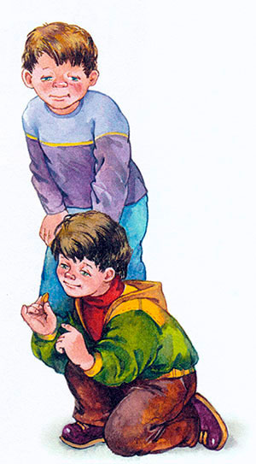

«Мульттерапия»-развитие эмоциональной и нравственной сферы ребенка.

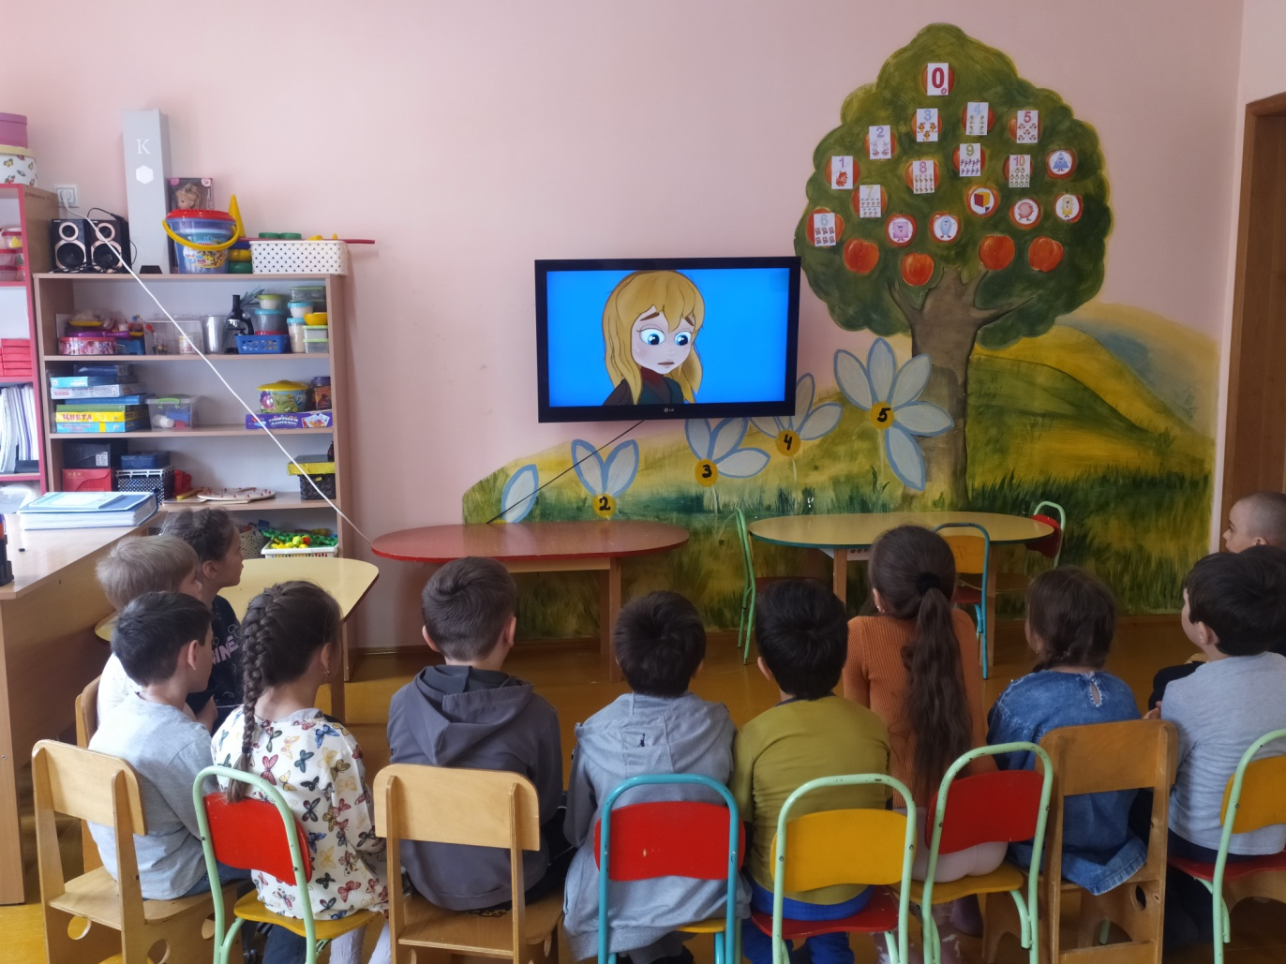

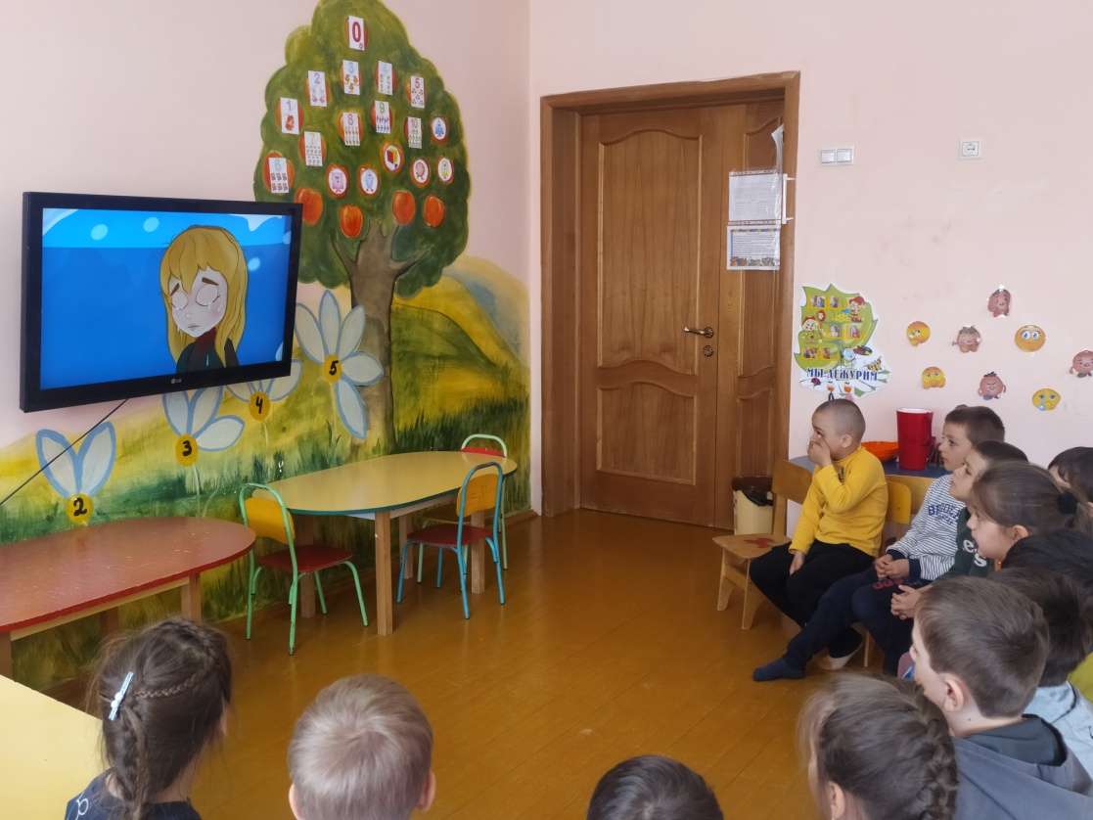

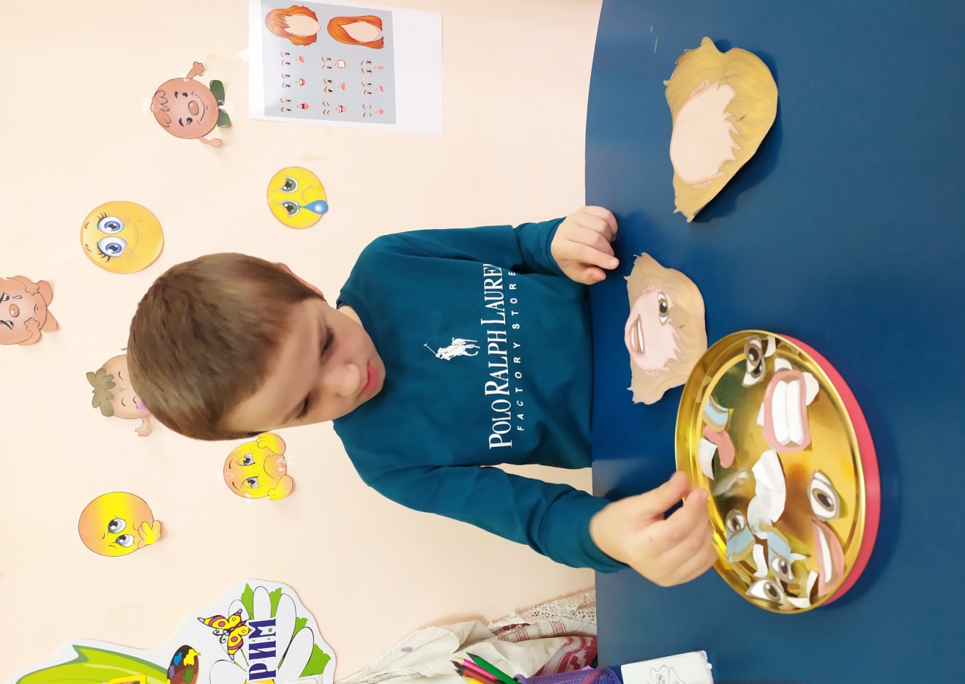Д/игра: «Угадай эмоцию».

Рисование: «Эмоции бывают разными»

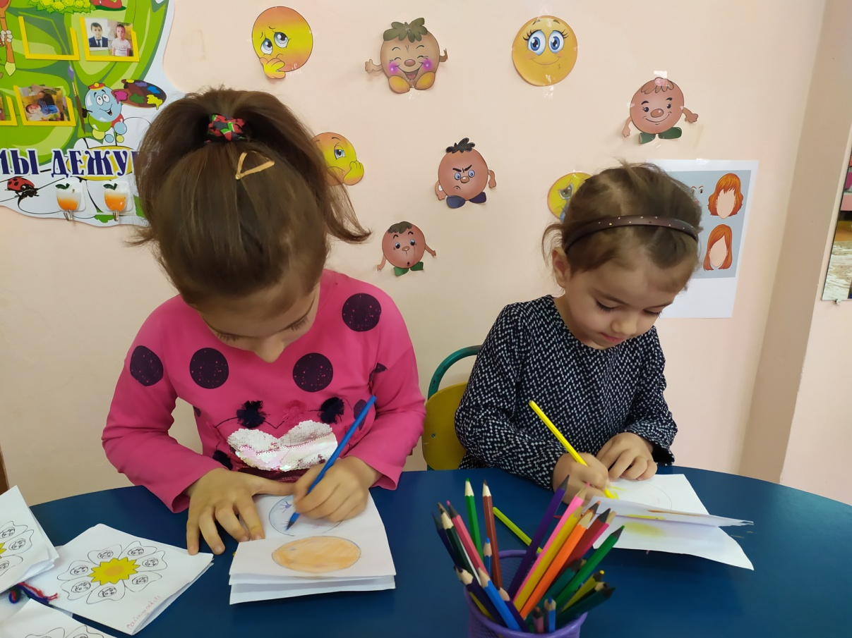

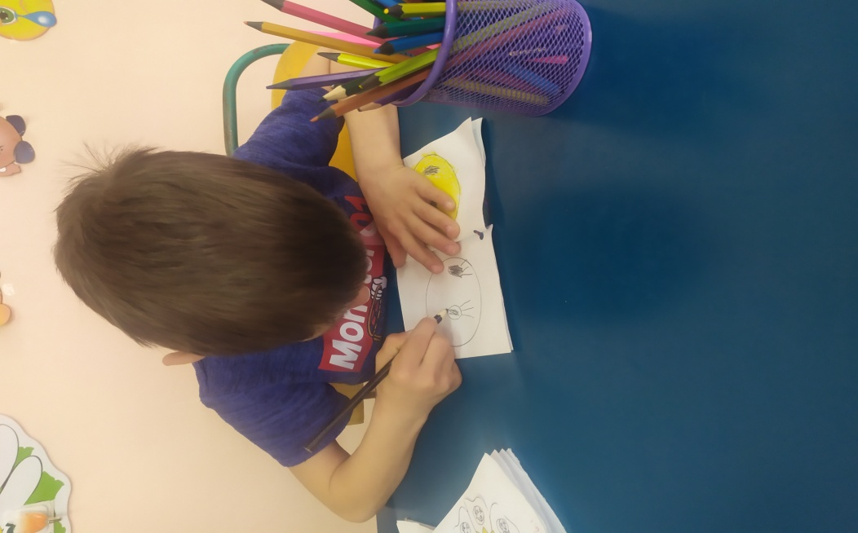

Упражнения: «Тренируем эмоции».

